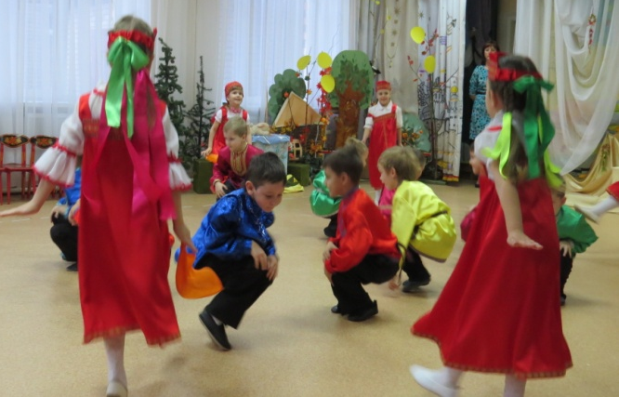
Нравственно-патриотическое воспитание дошкольников средствами музыки
Проблема нравственно – патриотического воспитания подрастающего поколения сегодня является одной из наиболее актуальных.
Суть нравственно-патриотического воспитания состоит в том, чтобы посеять и взрастить в детской душе семена любви к родной природе, к родному дому и семье, к истории и культуре страны, созданной трудами родных и близких людей. Дети должны знать историю своего народа, его прошлое. Связь прошлого с настоящим и мечтою о будущем поможет детям сильнее полюбить родную землю.
Детские годы - это период накопления музыкальных впечатлений, которые оказывают огромное влияние, как на дальнейшее музыкальное развитие ребенка, так и на формирование всех сторон его личности.
Невозможно переоценить роль музыки в нравственно - патриотическом воспитании ребёнка. Музыка способна воздействовать на чувства и настроение ребёнка; воспитывать любовь к природе, к людям, к Родине; преобразовывать его нравственный и духовный мир.
Большие потенциальные возможности нравственно-патриотического воздействия заключаются в народной музыке. Народные музыкальные произведения ненавязчиво, часто в веселой игровой форме знакомят детей с обычаями, бытом русского народа, трудом, бережным отношением к природе, жизнелюбием, чувством юмора.
Наши дети соприкасаются с фольклорным материалом постоянно: в песнях, танцах, инсценировках, драматизациях, народных традициях, праздниках.
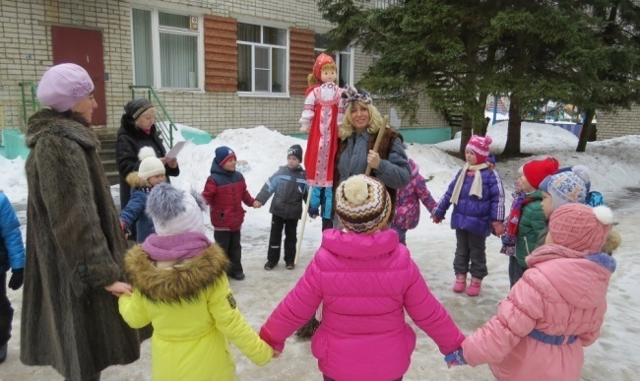
В нашем детском саду народная музыка используется для разучивания танцевальных движений, хороводов, плясок, игре на музыкальных инструментах, для фольклорных праздников, развлечений (народных традиций). Детям нравятся народные праздники и развлечения, у них появляется ответное душевное чувство, интерес к обычаям и культуре народа, носителями которой они являются, гармонично формируются нравственные ценности: представление о добре, красоте, правде, которые приобретают в наши дни особую значимость.
Нравственно – патриотическое воспитание ребёнка дошкольника – это, прежде всего, воспитание любви и уважения к матери. «Любовь к Родине начинается с любви к матери. А человек начинается с его отношения к матери». И все лучшее, что в человеке, достается ему от матери». Ю.Я.Яковлев (русский писатель).
Для ребенка-дошкольника Родина – это мама, близкие родные люди, окружающие его. Это дом, где он живет, двор, где играет, это детский сад с его воспитателями и друзьями, его семья. Все дети любят своих мам. А как ждут дети мамин праздник! С каким настроением они разучивают песни о маме, бабушке. Сколько нежности и тепла вкладывают в свое исполнение. Ведь они поют о самых любимых людях! Особенно нравится детям, когда мамы и бабушки являются непосредственными участниками праздника. Взрослые и дети вместе играют в музыкальных постановках, участвуют в играх, аттракционах. Дети дарят подарки мамам и бабушкам, изготовленные своими руками.
От того, что видит и слышит ребенок с детства, зависит формирование его сознания и отношения к окружающему. «С чего начинается Родина?» Да, наверное «с той песни», а еще с того знакомого места с детства, где мы родились, где мы играли, бегали, гуляли.
Чувство любви к родной природе – еще одно из слагаемых патриотизма.
Именно, воспитанием любви к родной природе, можно развивать патриотическое чувство дошкольников: ведь природные явления и объекты, окружающие ребенка, ближе ему и легче для его восприятия, сильнее воздействуют на эмоциональную сферу. Ребёнок радуется, видя зелёную траву, слушая щебетание птиц или стрекотание кузнечиков, ощущая запах цветов.
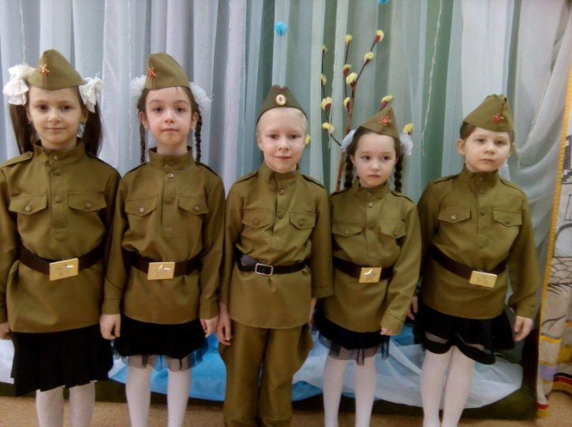
Особое значение в рамках нравственно – патриотического воспитания имеет тема «Защитники Отечества». Дети любят эту тему. Героизм, мужество, готовность совершать подвиги во имя Родины – эти черты российского воина понятны старшим дошкольникам, вызывают у них уважение и желание быть такими же мужественными и смелыми.
Главной остаётся тема Великой Победы, где раскрывается величие подвига советского народа. День Победы - великий праздник нашего народа. Мы вновь и вновь отдаем дань глубокого уважения нашим отцам, дедам и прадедам за их подвиг на полях сражений и в тылу. А наш долг – помнить об этом и передавать память о нем поколениям мирного времени.
Как часто звучат в наше время слова: «русская душа», «феномен русской души». Но не менее часто: «падение нравственности», отсутствие гражданской ответственности. Поэтому сегодня, как никогда, актуальны вопросы нравственного воспитания детей.
Меняются времена, эпохи, люди. Но вечным остается стремление человека к добру, любви, свету, красоте, истине, любви к Отчизне. Сохранить человеческое в наших детях, заложить нравственные основы: любовь к родной природе, к родному дому и семье, к истории и культуре страны, которые сделают их более устойчивыми к нежелательным влияниям. Учить детей правилам общения и умению жить среди людей – вот главные идеи воспитания нравственно-патриотических чувств у дошкольников, играющие в свою очередь огромную роль в становлении личности ребенка. Детство – прекрасная пора, беззаботное, замечательное время.
Там живут дети - маленькие, хрупкие и очень доверчивые, любознательные, задорные, веселые. Они смотрят на мир широко открытыми глазами. В этом мире они не одни. С ними рука об руку идем мы взрослые - опора, надежда, вера, для каждого маленького человека. Маленькие, беззащитные - они верят в нас взрослых, доверяют нам, любят нас. Мы, взрослые, тоже любим наших детей, не правда ли, и должны им это показать. Любовь, взаимопонимание, доверие, важные качества, которые живут в стране «Детство».
Подготовила: Музыкальный руководитель
Гусева М. А. 14.12.2020

